**内蒙古医科大学附属医院**

**东篱智慧科研服务平台简易手册**

# 1.平台简介

内蒙古医科大学附属医院东篱智慧科研服务平台是集科研项目申报、立项管理、科研经费管理、科研成果管理、科研报表及科研绩效于一体的科研信息化管理平台。本简易手册主要为本医院以及外院需要申请我院基金使用。

# **2.用户注册**

### **2.1 注册通道**

手机注册：扫描以下二维码，进行注册。



科研管理平台个人注册二维码

电脑注册：浏览器中输入以下网址链接，进行注册。https://www.keyancloud.com/#/ca8542b7f796c1c770816cf385692cdf/external-person-registration?内蒙古医科大学附属医院

### **2.2 注册说明**

**所属单位：**请输入注册人员实际所在单位；

**手机号：**需使用真实有效的手机号，可用于后期登录系统及接收短信；

注册提交后，需等待单位审核，审核通过后才可登录系统；

1. **在线申报项目**

**3.1 登录地址**

网址：<https://www.keyancloud.com/>

支持PC端和移动端（手机浏览器打开系统）

电脑端建议使用的浏览器：Google Chrome浏览器、 360 （极速版）浏览器

### **3.2 登录方式**

支持两种方式登录：

方式：手机验证码登录（推荐使用此方式登录）

此方式适用于注册人员、本单位有手机号的人员。



### **3.3 完善个人信息（首次登入）**

登录后，请及时完善人员相关信息！方便后期项目申报。

### **3.4 申报入口**

步骤1：登录系统后，点击所需申报的项目申报通知详情；

路径：科研办公 > 我的通知公告（或者从首页通知公告版块点击查看）

点击通知数据后的“详情”按钮，查看通知内容。

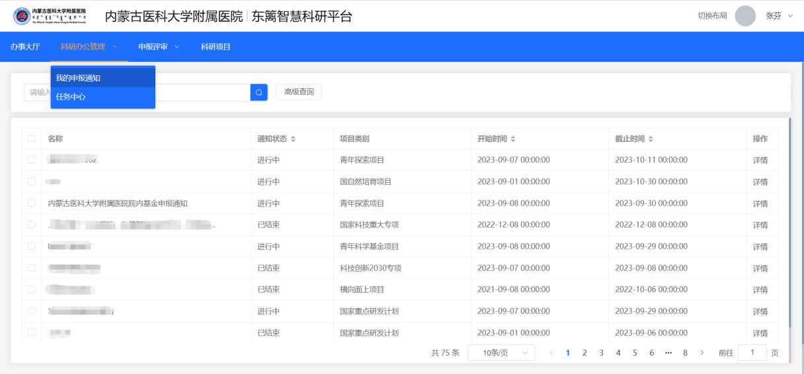

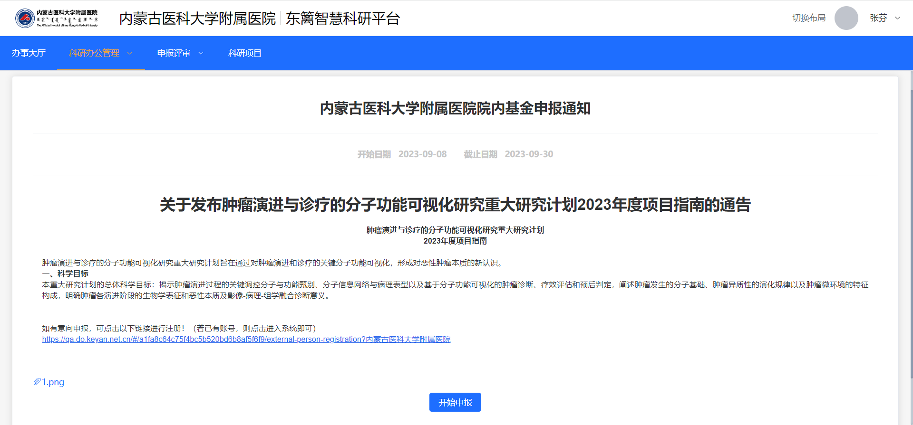

步骤2：点击底部的“开始申报”按钮；



步骤3：进入申报表单，填写申报信息；

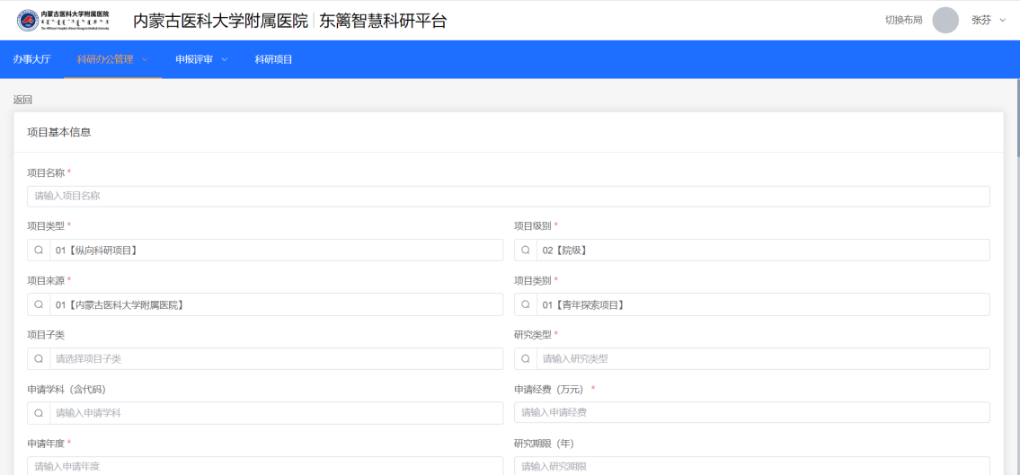

步骤4：填写过程中，可点击底部的“暂存”按钮，暂存此条申报数据；（注：暂存后可继续修改此条申报数据，也可删除此数据）

步骤5：填写完成后，点击底部的“提交”按钮，提交此条申报数据（注：提交后不可再次修改及删除）

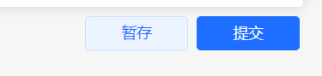

# **3.5.查看被退回需要修改的申请书**

路径：科研办公 > 任务中心

科研人员可从此模块查看并操作关于我的相关待办事项，例如“我提交的数据被审批退回，待重新修改提交”。

点击操作列“处理” ，可以直接跳转到相关操作页面。

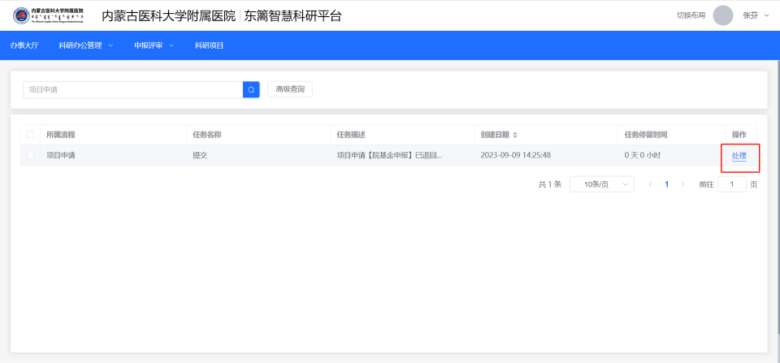

# **四.其它说明**

1.暂存和提交后都可生成项目申报书，暂存后生成申报书是“草稿”状态，提交后的申报书是“正式”状 态。

2.填写申报信息的正文附件前，建议下载通知中的正文模板，编辑后上传。正文内容将与填写的其他信息合并生成完整的申报书。

3、正文模版包括申请书正文和单位知情同意书，需要单位盖章后扫描图片复制在正文附件中。